LAEDS II – TP2
Linha de Montagem em Java

Gustavo Ceconelli, Novembro de 2017
Mateus Mourão,
Tiago Araújo.

Programação gulosa
Na programação gulosa foi utilizado o algoritmo de Dijkstra, que vai adicionando vértices ao caminho de acordo com a aresta de menor peso que leva a um novo vértice. Isso ocorre de acordo com os caminhos mínimos que já conhecemos dos vértices previamente descobertos. Para representar a linha de montagem em um grafo, foi considerado que o estágio inicial e final são vértices. Como mostrado à seguir:

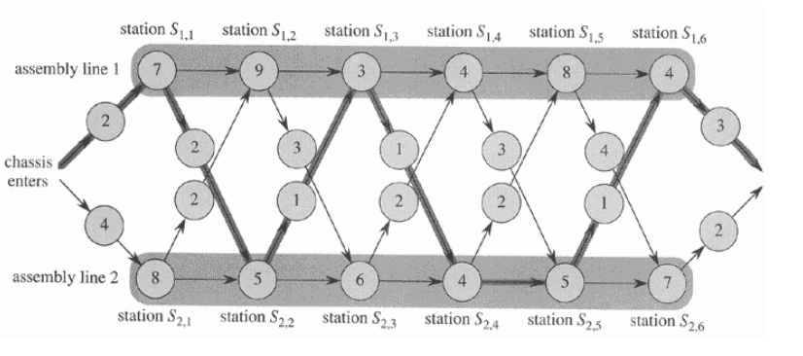
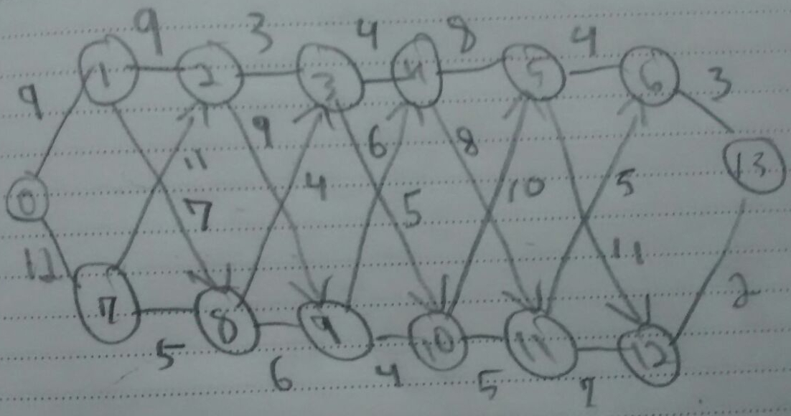
A linha de montagem acima é representada pelo grafo abaixo, onde devemos achar o caminho mínimo de 0 a 13:

Programação dinâmica
Com programação dinâmica temos as informações armazenadas em vetores, e também representadas por linhas,

Resultados
O caminho mínimo encontrado para:
a. A1 = [03, 05, 07, 10, 05, 09, 11, 09, 05, 02, 06]
b. A2 = [02, 06, 03, 09, 11, 04, 09, 03, 12, 04, 05]
c. T1 = [03, 05, 04, 02, 07, 05, 08, 01]
d. T1 = [05, 03, 07, 05, 06, 02, 05, 02]

Pelo algoritmo guloso:
Aresta 0 a 10; Tempo-> 8
Aresta 10 a 11; Tempo-> 3
Aresta 11 a 3; Tempo-> 13
Aresta 3 a 4; Tempo-> 5
Aresta 4 a 14; Tempo-> 6
Aresta 14 a 15; Tempo-> 9
Aresta 15 a 16; Tempo-> 3
Aresta 16 a 8; Tempo-> 10
Aresta 8 a 9; Tempo-> 2
Aresta 9 a 19; Tempo-> 6

Total: 65

Pelo algoritmo dinâmico:

Total:
O resultado obtido pelo algoritmo X foi melhor

O caminho mínimo encontrado para:

e. A1 = [05, 10, 06, 03, 08, 05, 03, 07, 12, 08]
f. A2 = [07, 03, 05, 03, 07, 06, 04, 09, 10, 09]
g. T1 = [04, 02, 07, 02, 05, 08, 02]
h. T2 = [06, 01, 07, 03, 06, 04, 05]

Pelo algoritmo guloso:
Aresta 0 a 9; Tempo-> 10
Aresta 9 a 10; Tempo-> 5
Aresta 10 a 3; Tempo-> 4
Aresta 3 a 4; Tempo-> 8
Aresta 4 a 5; Tempo-> 5
Aresta 5 a 6; Tempo-> 3
Aresta 6 a 7; Tempo-> 7
Aresta 7 a 8; Tempo-> 12
Aresta 8 a 17; Tempo-> 8

Total: 62

Pelo algoritmo dinâmico:

Total:
O resultado obtido pelo algoritmo X foi melhor

